温馨提示：
此套题为Word版，请按住Ctrl,滑动鼠标滚轴，调节合适的观看比例，答案解析附后。关闭Word文档返回原板块。
专题能力提升练 四
离子反应
(45分钟 100分)
一、选择题(本题包括7小题，每小题6分，共42分)
1.(2015·石景山区一模)下列解释物质用途或现象的反应方程式不正确的是
( )
A.汽车尾气中发生的催化转化反应：2NO+2CO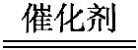N₂+2CO₂
B.铝热反应用于焊接钢轨：2Al+Fe₂O₃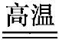Al₂O₃+2Fe
C.燃煤时加入石灰石减少SO₂排放：2CaCO₃+2SO₂+O₂2CaSO₃+2CO₂
D.用Na₂CO₃溶液处理水垢中的不溶物CaSO₄：CaSO₄+CCaCO₃+S
【解析】选C。CaSO₃容易被空气中的O₂氧化，因此燃煤时加入石灰石减少SO₂排放的反应为2CaCO₃+2SO₂+O₂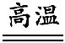2CaSO₄+2CO₂。
2.(2015·雅安二模)在下列给定条件的溶液中，一定能大量共存的离子组是
( )
A.无色溶液：Ca²⁺、H⁺、Cl⁻、HS
B.能使pH试纸呈红色的溶液：Na⁺、N、I⁻、N
C.FeCl₂溶液：K⁺、Na⁺、S、Al
D.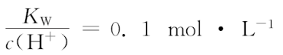的溶液：Na⁺、K⁺、Si、N
【解析】选D。在A中，H⁺与HS反应而不能大量共存；在B中，使pH试纸呈红色的溶液是酸性溶液，N具有强氧化性与I⁻不能大量共存；在C中，Fe²⁺与Al发生水解相互促进而不能大量共存。
【加固训练】(2015·达州二模)常温下，下列各组离子在指定溶液中一定能大量共存的是( )
A.1.0 mol·L⁻¹KHCO₃溶液中：Ca²⁺、Al³⁺、Cl⁻、C₂
B.水电离出的c(OH⁻)=10⁻¹³mol·L⁻¹的溶液中：Na⁺、Ba²⁺、Cl⁻、I⁻
C.1.0 mol·L⁻¹KI溶液中：H⁺、Fe³⁺、SCN⁻、S
D.pH=13的溶液中：N、Na⁺、N、S
【解析】选B。Ca²⁺与C₂不能大量共存，A错误；水电离出的c(OH⁻)=10⁻¹³mol·L⁻¹，则溶液pH=1或13，为强酸性或强碱性溶液，离子可大量共存，B正确；Fe³⁺与I⁻、Fe³⁺与SCN⁻不能大量共存，C错误；pH=13的溶液中含有大量OH⁻，OH⁻与N不能大量共存，D错误。
3.(2015·南通二模)下列离子方程式书写正确的是( )
A.在100 mL浓度为1 mol·L⁻¹的Fe(NO₃)₃的溶液中通入足量SO₂：2Fe³⁺+SO₂+2H₂O
2Fe²⁺+S+4H⁺
B.在100 mL浓度为2 mol·L⁻¹的FeI₂的溶液中通入标准状况下5.6 L的Cl₂：4Fe²⁺+6I⁻+5Cl₂4Fe³⁺+3I₂+10Cl⁻
C.向NaHCO₃溶液中加入过量的澄清石灰水：2HC+Ca²⁺+2OH⁻CaCO₃↓+2H₂O
+C
D.向明矾溶液中加入过量的氢氧化钡溶液：Al³⁺+2S+2Ba²⁺+4OH⁻2BaSO₄↓+
Al+2H₂O
【解析】选D。A项，应是N(H⁺)氧化SO₂；B项，由于n(FeI₂)∶n(Cl₂)=4∶5，且还原性I⁻>Fe²⁺，离子方程式应为2Fe²⁺+8I⁻+5Cl₂2Fe³⁺+4I₂+10Cl⁻；C项，应为HC+OH⁻+Ca²⁺CaCO₃↓+H₂O；D项正确。
4.常温下，下列各组离子或分子在指定溶液中可能大量共存的是( )
A.pH=7的溶液：Fe³⁺、N、Cl⁻、N
B.水电离出的c(H⁺)=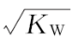的溶液中：Na⁺、S、C、K⁺
C.由水电离出的c(OH⁻)=1.0×10⁻²mol·L⁻¹的溶液中：Cl⁻、CH₃COO⁻、K⁺、Al
D.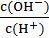=10¹²的溶液中，N、Al³⁺、N、Cl⁻
【解析】选C。Fe³⁺、N水解都使溶液呈酸性，在中性条件下不能大量存在，A项错误；水电离出的c(H⁺)=，则可知溶液中的c(OH⁻)=，故溶液呈中性，而C水解使溶液呈碱性，在中性溶液中不能大量存在，B项错误；由水电离出的c(OH⁻)=1.0×10⁻²mol·L⁻¹>1.0×10⁻⁷mol·L⁻¹，说明水的电离受到了促进，则溶液中存在易水解的离子，CH₃COO⁻、Al都易水解，符合题意，C项正确；=10¹²的溶液显碱性，N、Al³⁺均不能大量存在，D项错误。
5.(2015·武汉二模)下列化学反应先后顺序判断正确的是( )
A.在含有等物质的量的H⁺、Al³⁺的溶液中，逐滴加入NaOH溶液：H⁺、Al³⁺、Al(OH)₃
B.在含有等物质的量的FeBr₂、FeI₂的溶液中，缓慢通入氯气：I⁻、Br⁻、Fe²⁺
C.在含有等物质的量的NaCl、Na₂S的溶液中加入AgNO₃溶液：NaCl、Na₂S
D.在含有等物质的量的Fe³⁺、Cu²⁺的溶液中加入铁粉：Cu²⁺、Fe³⁺
【解析】选A。酸性由强到弱为H⁺、Al³⁺、Al(OH)₃，则逐滴加入NaOH溶液，反应先后顺序为H⁺、Al³⁺、Al(OH)₃，故A正确；还原性由强到弱为I⁻、Fe²⁺、Br⁻，则缓慢通入氯气反应的先后顺序为I⁻、Fe²⁺、Br⁻，故B错误；溶度积关系为K_{sp}(AgCl)>K_{sp}(Ag₂S)，则加入AgNO₃溶液反应的先后顺序为Na₂S、NaCl，故C错误；氧化性为Fe³⁺>Cu²⁺，则加入铁粉反应的先后顺序为Fe³⁺、Cu²⁺，故D错误。
【加固训练】(2015·长春一模)25℃时，下列各组离子在指定溶液中能大量共存的是( )
A.滴入甲基橙显红色的溶液中：N、Ba²⁺、Al、Cl⁻
B.pH=13的溶液中：Na⁺、K⁺、Si、HC
C.含较多的S的溶液中：H⁺、Ca²⁺、Fe³⁺、N
D.澄清透明溶液中：K⁺、Mn、H₂O、S
【解析】选D。滴入甲基橙显红色的溶液呈酸性，Al在酸性条件下不能大量共存，且N、Al发生相互促进的水解反应，故A错误；pH=13的溶液呈碱性，HC与OH⁻不能大量共存，故B错误；S具有还原性，与H⁺、N或Fe³⁺均发生氧化还原反应，且在酸性条件下不能大量存在，故C错误。
6.(2015·济南二模)向Na₂CO₃、NaHCO₃的混合溶液中逐滴加入稀盐酸，生成气体的量随盐酸加入量的变化关系如图所示。则下列离子组在对应的溶液中一定能大量共存的是( )
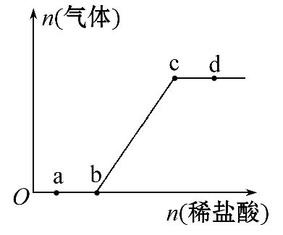
A.a点对应的溶液中：Na⁺、OH⁻、S、N
B.b点对应的溶液中：Al³⁺、Fe³⁺、Mn、Cl⁻
C.c点对应的溶液中：Na⁺、Ca²⁺、N、Cl⁻
D.d点对应的溶液中：F⁻、N、Fe²⁺、Ag⁺
【解析】选C。A项，a点对应的溶液中含有C和HC，OH⁻不能大量存在；B项，b点对应的溶液中C恰好完全转化成HC，HC与Al³⁺或Fe³⁺能发生相互促进的水解反应，不能大量共存；C项，c点对应的溶液中溶质为NaCl，所给离子可以大量共存；D项，d点对应的溶液中盐酸过量，为酸性环境，N在酸性条件下具有强氧化性，不能与Fe²⁺大量共存，且酸性条件下F⁻不能大量存在，在Cl⁻存在的条件下，Ag⁺也不能大量存在。
7.向FeCl₃、Al₂(SO₄)₃的混合溶液中逐滴加入Ba(OH)₂溶液，形成沉淀的情况如下图所示。沉淀的生成与溶液的pH列于下表(已知：偏铝酸钡易溶于水)。以下推断正确的是( )
氢氧化物 | 溶液pH
氢氧化物 | 开始沉淀 | 沉淀完全 | 沉淀开始  溶解 | 沉淀完全  溶解
Fe(OH)₃ | 2.3 | 3.4 | — | —
Al(OH)₃ | 3.3 | 5.2 | 7.8 | 12.8
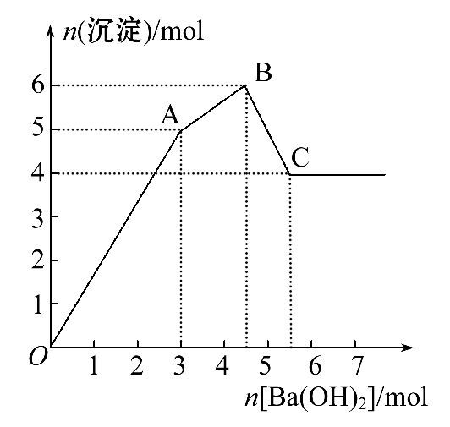
A.据图计算原溶液中c(Cl⁻)=c(S)
B.OA段产生的沉淀为BaSO₄和Fe(OH)₃
C.AB段可能发生的反应是2S+2Ba²⁺+Al³⁺+3OH⁻2BaSO₄↓+Al(OH)₃↓
D.C点溶液呈碱性的原因是Al水解，其离子方程式为Al+2H₂OAl(OH)₃ +OH⁻
【解析】选A。含Al₂(SO₄)₃和FeCl₃的混合溶液与Ba(OH)₂溶液反应的实质是Fe³⁺、Al³⁺与OH⁻，Ba²⁺与S之间的离子反应，离子方程式为Ba²⁺+SBaSO₄↓，Fe³⁺+3OH⁻Fe(OH)₃↓，Al³⁺+3OH⁻Al(OH)₃↓，Al(OH)₃+OH⁻Al+2H₂O，1 mol Al₂(SO₄)₃中S完全被沉淀所需Ba(OH)₂的物质的量为3 mol，提供6 mol OH⁻。根据题表分析Fe³⁺先沉淀，由图象分析，OA段加入3 mol Ba(OH)₂，发生反应Ba²⁺+SBaSO₄↓，得到3 mol BaSO₄沉淀；C点为氢氧化铝溶解后的沉淀，为氢氧化铁和硫酸钡沉淀共4 mol，所以氢氧化铁沉淀为1 mol，氢氧化铝沉淀为2 mol。分析判断OA段沉淀3 mol Ba²⁺，1 mol Fe³⁺和1 mol Al³⁺；AB段沉淀1 mol Al³⁺；BC段为溶解氢氧化铝消耗氢氧化钡1 mol。FeCl₃、Al₂(SO₄)₃的混合溶液中含FeCl₃ 1 mol，含Al₂(SO₄)₃ 1 mol，则c(Cl⁻)=c(S)，故A正确；OA段产生的沉淀为3 mol BaSO₄、1 mol Fe(OH)₃和1 mol Al(OH)₃，故B错误；AB段可能发生的反应是Al³⁺+3OH⁻Al(OH)₃↓，故C错误；偏铝酸钡是强碱弱酸盐，水解显碱性，故C点溶液显碱性的原因是Al水解，其离子方程式为Al+2H₂OAl(OH)₃+OH⁻，故D错误。
二、非选择题(本题包括4小题，共58分)
8.(17分)(2015·上海二模)氯化铁和高铁酸钾都是常见的水处理剂。下图为制备氯化铁及进一步氧化制备高铁酸钾的工艺流程。
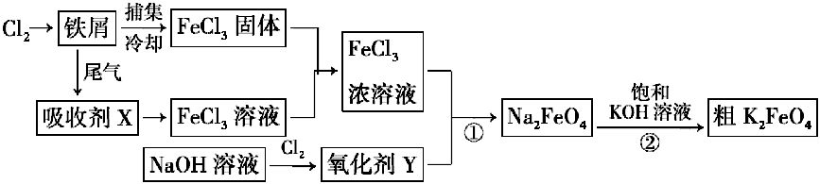
请回答下列问题：
(1)氯化铁有多种用途，请用离子方程式表示下列用途的原理：
①氯化铁作净水剂__________________________________________________；
②用FeCl₃溶液(32%～35%)腐蚀铜印刷线路板____________________。
(2)吸收剂X的化学式为________；氧化剂Y的化学式为________。
(3)碱性条件下反应①的离子方程式为____________________。
(4)过程②将混合溶液搅拌半小时，静置，抽滤获得粗产品。该反应的化学方程式为2KOH+Na₂FeO₄K₂FeO₄+2NaOH，请根据复分解反应原理分析反应发生的原因_________________________________________________________。
(5)K₂FeO₄在水溶液中易发生反应：4Fe+10H₂O4Fe(OH)₃+8OH⁻+3O₂↑。在提纯K₂FeO₄时采用重结晶、洗涤、低温烘干的方法，则洗涤剂最好选用________(填序号)。
A.H₂O
B.稀KOH溶液、异丙醇
C.NH₄Cl溶液、异丙醇
D.Fe(NO₃)₃溶液、异丙醇
【解析】(1)①FeCl₃作净水剂是因为在溶液中Fe³⁺水解生成Fe(OH)₃胶体，可吸附水中的悬浮物形成沉淀，离子反应为Fe³⁺+3H₂OFe(OH)₃+3H⁺。
②用FeCl₃溶液(32%～35%)腐蚀铜印刷线路板，离子反应为2Fe³⁺+Cu2Fe²⁺+Cu²⁺。
(2)铁与Cl₂反应后的尾气为未反应的Cl₂，用吸收剂X吸收后生成FeCl₃溶液，因此吸收剂X为FeCl₂。氯气与NaOH溶液反应生成NaCl和NaClO的混合液，因此氧化剂Y为NaClO。
(3)碱性条件下，FeCl₃溶液与NaClO溶液反应生成Na₂FeO₄，离子反应方程式为2Fe³⁺+3ClO⁻+10OH⁻2Fe+3Cl⁻+5H₂O。
(4)反应2KOH+Na₂FeO₄K₂FeO₄+2NaOH为复分解反应，复分解反应发生的条件是产生气体、沉淀或难电离物质，因此可能K₂FeO₄的溶解度较小，析出K₂FeO₄晶体，促使反应进行。
(5)可选用KOH溶液，一是能够增大K⁺浓度，降低K₂FeO₄的溶解度；二是增大OH⁻浓度，促使反应4Fe+10H₂O4Fe(OH)₃+8OH⁻+3O₂↑的化学平衡逆向移动，减少K₂FeO₄在水溶液中的反应。
答案：(1)①Fe³⁺+3H₂OFe(OH)₃+3H⁺
②2Fe³⁺+Cu2Fe²⁺+Cu²⁺
(2)FeCl₂ NaClO
(3)2Fe³⁺+3ClO⁻+10OH⁻2Fe+3Cl⁻+5H₂O
(4)K₂FeO₄溶解度小，析出晶体，促进反应进行
(5)B
9.(12分)(2015·信阳二模)5种固体物质A、B、C、D、E由下表中不同的阴、阳离子组成，它们均易溶于水。
阳离子 | Na⁺ Al³⁺ Fe³⁺ Cu²⁺ Ba²⁺
阴离子 | OH⁻ Cl⁻ C N S
分别取它们的水溶液进行实验，结果如下：
①C、E溶液显碱性，A、B、D溶液显酸性，0.1 mol·L⁻¹的E溶液pH<13；
②B溶液与E溶液混合后产生红褐色沉淀，同时产生大量气体；
③少量C溶液与D溶液混合后产生白色沉淀，过量C溶液与D溶液混合后无现象；
④将38.4 g铜片投入装有足量D溶液的试管中，铜片不溶解，再滴加1.6 mol·L⁻¹稀硫酸，Cu逐渐溶解，管口附近有红棕色气体出现。
(1)据此推断C、D的化学式为
C________；D________。
(2)写出步骤②中发生反应的离子反应方程式_________________。
(3)步骤④中若要将Cu片完全溶解，至少加入稀硫酸的体积是________mL。
(4)不能确定的溶液为B和________(填字母编号)，写出进一步确定溶液B组成的方案________________________________________________。
【解析】信息①说明1 mol E中含有小于1 mol的氢氧根离子，只能为弱酸根离子水解，根据离子共存可知，E含有C，结合离子共存，E只能为碳酸钠，C为氢氧化钡；信息②说明B中含有Fe³⁺、与碳酸根发生水解相互促进反应生成二氧化碳、氢氧化铁红褐色沉淀；信息③说明D中含有Al³⁺、且不能是硫酸铝；信息④说明D中含有N，那么D为硝酸铝；A为硫酸铜或者氯化铜，那么B就为氯化铁或者硫酸铁，据此解答各小题即可。
(1)依据分析可知：C为Ba(OH)₂，D为Al(NO₃)₃。
(2)步骤②中发生反应的化学方程式为2Fe³⁺+3C+3H₂O2Fe(OH)₃↓+3CO₂↑。
(3)38.4 g Cu的物质的量为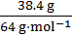=0.6 mol，步骤④中发生的离子反应方程式为3Cu+8H⁺+2N3Cu²⁺+2NO↑+4H₂O，若要将铜片完全溶解，需要氢离子的物质的量为1.6 mol，设至少加入稀硫酸的体积为V，即1.6 mol·L⁻¹×V×2=1.6 mol，解得V=500 mL。
(4)依据分析可知：不能确定的溶液为B和A，进一步确定溶液B组成的方案是取少量B溶液于试管中，向试管中滴加氯化钡溶液，若产生白色沉淀则B为硫酸铁，否则为氯化铁。
答案：(1)Ba(OH)₂ Al(NO₃)₃
(2)2Fe³⁺+3C+3H₂O2Fe(OH)₃↓+3CO₂↑
(3)500
(4)A 取少量B溶液于试管中，向试管中滴加BaCl₂溶液若产生白色沉淀则B为Fe₂(SO₄)₃，否则为FeCl₃
【规律技法】离子推断题的解题思路
(1)选准突破口：可从特征反应现象、特殊物质的颜色、状态等确定可能存在的离子。
(2)分析可能存在的物质：根据离子共存问题，分析可能存在的物质，很多题中几种物质均由不同离子构成，则在确定部分物质后，随着离子种类的减少可逐步确定物质的组成。
(3)验证物质的正确性：当物质全部推断完成，应拿出少量时间验证推断的正误，防止可能出现的错误。
10.(13分)(2015·北京一模)用软锰矿(主要成分为MnO₂)生产高锰酸钾产生的锰泥中，还含有18%的MnO₂、3%的KOH(均为质量分数)，及少量Cu、Pb的化合物等，用锰泥可回收制取MnCO₃，过程如图：
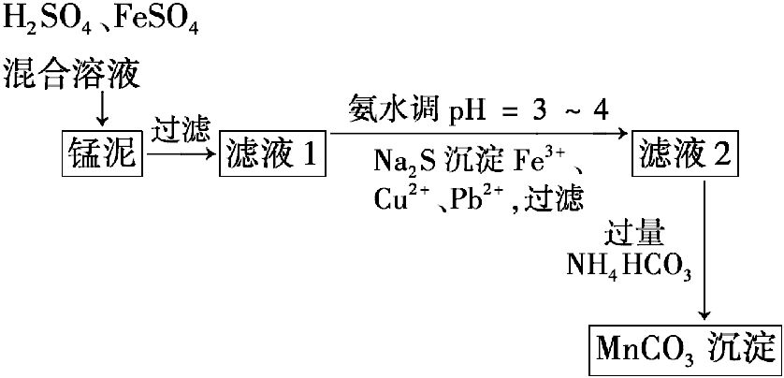
(1)锰泥中加入H₂SO₄、FeSO₄混合溶液，反应的离子方程式是_________________。
(2)经实验证明：MnO₂稍过量时，起始H₂SO₄、FeSO₄混合溶液中c(H⁺)/c(Fe²⁺)<0.7时，滤液1中能够检验出有Fe²⁺；c(H⁺)/c(Fe²⁺)≥0.7时，滤液1中不能检验出有Fe²⁺。
生产时H₂SO₄、FeSO₄混合溶液中c(H⁺)/c(Fe²⁺)控制在0.7～1，不宜过大，请从节约药品的角度分析，原因是__________________________________________。
若c(H⁺)/c(Fe²⁺)>1，调节c(H⁺)/c(Fe²⁺)到0.7～1的方法是_________________。
(3)写出滤液2中加入过量NH₄HCO₃反应的离子方程式_____________________。
(4)上述过程锰回收率可达95%，若处理1 740 kg的锰泥，可生产MnCO₃________kg(已知相对分子质量：MnO₂：87；MnCO₃：115)。
【解析】(1)根据题意，流程中要制备MnCO₃，因此锰泥中加入H₂SO₄、FeSO₄混合溶液主要是把MnO₂转变为Mn²⁺进入溶液，因此反应的离子方程式为MnO₂+2Fe²⁺+4H⁺Mn²⁺+2Fe³⁺+2H₂O。
(2)c(H⁺)/c(Fe²⁺)过大，即加入的硫酸较多，在后续调节pH环节中会多消耗氨水，浪费药品。c(H⁺)/c(Fe²⁺)>1，要调节c(H⁺)/c(Fe²⁺)到0.7～1，需减小c(H⁺)，增大c(Fe²⁺)，因此可加入适量铁粉反应可消耗H⁺，减小了c(H⁺)，同时生成Fe²⁺，增大了c(Fe²⁺)。
(3)滤液2中加入过量NH₄HCO₃，溶液中的Mn²⁺与HC反应生成MnCO₃沉淀，离子反应为Mn²⁺+2HCMnCO₃↓+CO₂↑+H₂O。
(4)根据反应过程中锰元素守恒，则理论上1 mol MnO₂完全反应可生成1 mol MnCO₃。因此m(MnCO₃)=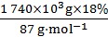×115 g·mol⁻¹×95%=393 300 g=393.3 kg。
答案：(1)MnO₂+2Fe²⁺+4H⁺Mn²⁺+2Fe³⁺+2H₂O
(2)c(H⁺)/c(Fe²⁺)过大，在调节pH环节会多消耗氨水 向混合溶液中加适量铁粉
(3)Mn²⁺+2HCMnCO₃↓+CO₂↑+H₂O
(4)393.3
11.(16分)某学生对Na₂SO₃与AgNO₃在不同pH下的反应进行探究。
(1)测得Na₂SO₃溶液pH=11，AgNO₃溶液pH=5，二者水解的离子分别是_________________。
(2)调节pH，实验记录如下：
实验 | pH | 现 象
a | 10 | 产生白色沉淀，稍后溶解，溶液澄清
b | 6 | 产生白色沉淀，一段时间后，沉淀未溶解
c | 2 | 产生大量白色沉淀，一段时间后，  产生海绵状棕黑色物质X
查阅资料得知：
ⅰ.Ag₂SO₃：白色，难溶于水，溶于过量Na₂SO₃的溶液
ⅱ.Ag₂O：棕黑色，不溶于水，能和酸反应
①推测a中白色沉淀为Ag₂SO₃，离子方程式是_____________________________。
②推测a中白色沉淀为Ag₂SO₄，推测的依据是__________________。
(3)取b、c中白色沉淀，置于Na₂SO₃溶液中，沉淀溶解。该同学设计实验确认了白色沉淀不是Ag₂SO₄，实验方法是另取Ag₂SO₄固体置于________溶液中，未溶解。
(4)将c中棕黑色物质X滤出、洗净，为确认其组成，实验如下：
Ⅰ.向X中滴加稀盐酸，无明显变化
Ⅱ.向X中加入过量浓硝酸，产生红棕色气体
Ⅲ.用Ba(NO₃)₂溶液、BaCl₂溶液检验Ⅱ中反应后的溶液，前者无变化，后者产生白色沉淀
①实验Ⅰ的目的是_______________________________________________。
②根据上述现象，分析X的性质和元素组成是____________________________。
③Ⅱ中反应的化学方程式是________________________________。
【解析】(1)Na₂SO₃为强碱弱酸盐，水解显碱性；AgNO₃为强酸弱碱盐，水解显酸性。
(2)①若a中白色沉淀为Ag₂SO₃，则离子反应为2Ag⁺+SAg₂SO₃↓。
②S具有强还原性，可被空气中O₂氧化生成S，与Ag⁺反应可生成Ag₂SO₄沉淀。
(3)b、c中白色沉淀可溶于Na₂SO₃溶液，若Ag₂SO₄不溶于Na₂SO₃溶液，则可证明白色沉淀肯定不是Ag₂SO₄。
(4)①根据题中信息，Ag₂O为棕黑色，不溶于水，能和酸反应，因此向X中滴加盐酸，可确定X是否为Ag₂O。
②X溶于浓硝酸，产生的溶液可与BaCl₂反应，但不能与Ba(NO₃)₂反应，说明溶液中含有Ag⁺，不含S，即X中不含硫元素，含有银元素。综合分析X应为Ag。
③银溶于浓硝酸的反应为Ag+2HNO₃(浓)AgNO₃+NO₂↑+H₂O。
答案：(1)S和Ag⁺
(2)①2Ag⁺+SAg₂SO₃↓
②S有还原性，若被氧化为S，即可与Ag⁺结合生成Ag₂SO₄沉淀
(3)过量Na₂SO₃
(4)①判断X是否为Ag₂O
②有还原性，含有银元素，不含硫元素
③Ag+2HNO₃(浓)AgNO₃+NO₂↑+H₂O
关闭Word文档返回原板块

